海倫˙凱勒

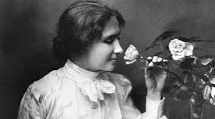

簡介：
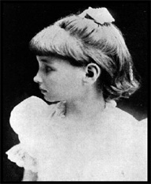
海倫·凱勒（英語：Helen Adams Keller，1880年6月27日－1968年6月1日）美國作家，社會運動家及講師。凱勒小時候同時失明與失聰，卻憑藉老師的耐心教導和自己的勤奮努力，完成了大學教育並成為作家和教育家，成為一個勵志的奇蹟。
她一歲七個月時因急性腦充血引致失明及失聰，也使她無法說話。在1887年，
藉著她的導師安妮·蘇利文對她耐心的教導和關愛，並找到專家使她學會發音，讓她學會流暢的表達，才開始與其他人溝通並接受教育。
生平：
海倫．凱勒（Helen Keller）1880年出生於美國阿拉巴馬州的塔斯比亞城。海倫19個月大時就罹患急性腦炎，從此失去聽覺與視覺。但她從來沒有因為自己的條件比其他人困難而放棄和外界溝通的。
孤獨使海倫脾氣暴躁
海倫的學習過程是漫長、艱辛的。聾盲之後，雖然能夠以手語和家人溝通，但她漸漸發現自己不能像其他人一樣用嘴巴交談。她使勁張嘴、揮舞四肢，卻徒勞無功。渴望表達思想與情感的願望，隨著年齡的增長越來越強烈，但又沒有學習語言、人類愛的行為的管道。
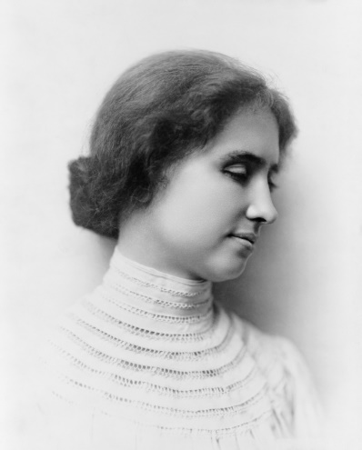
評價：
有人曾如此評價她：「海倫·凱勒是人類的驕傲，是我們學習的榜樣，是人類善良的表現，相信她的事跡能成為後世的典範。」
海倫·凱勒雖以一個人道主義者廣為人知並極受推崇，但實際上她也是一個社會主義者。
經典語錄：
- 當一扇幸福的門關起時，另一扇幸福的門會因此開啟，但我們卻經常看這扇關閉的大門太久，而忘了注意到那扇已經為我們開啟的幸福之門。」

- 「文學就是我的天國。在這裡，我不會被剝奪公民權。任何五官的殘障都無法阻礙我和我的朋友書籍接近和深切交往。」
- 「雖然這個世界充滿了苦難，但是也充滿了很多解決和克服的方法。」
- 「無論處於什麼環境，都要不斷努力。」
- 「忍耐與毅力，最後必勝。」
- 「信心是命運的主宰。」

資料來源：
https://www.epochtimes.com.tw/n74027/%E5%90%8D%E4%BA%BA%E5%B0%8F%E6%95%85%E4%BA%8B%E6%B5%B7%E5%80%AB%EF%BC%8E%E5%87%B1%E5%8B%92.html
https://zh.wikipedia.org/wiki/%E6%B5%B7%E5%80%AB%C2%B7%E5%87%B1%E5%8B%92
https://www.wikiwand.com/zh-tw/%E6%B5%B7%E5%80%AB%C2%B7%E5%87%B1%E5%8B%92

